Станция «Победного маршрута»
№ 1 «Пионерская».
Классный час 1 Тема: «История пионерской организации.
Пионеры-Герои».
2 Тема: «История создания нашего объединения»

Мы с ребятами из ДОО «РИТМ» изучили историю пионерской организации и ответили все дружно на вопросы теста.
Далее подготовили доклады и слайды с фотографиями и провели для ребят из младших классов классный час на тему «История пионерской организации. Пионеры-Герои». Ребята узнали кто такие пионеры – это активные борцы за мир, они дорожили своими делами и поступками, пионером было быть почетно. Узнали о пионерах –Героях и о их подвигах.
И в заключении ребята и ДОО «РИТМ» рассказали для ребят из младших классов историю создания нашего объединения, про эмблему, символ, атрибуты и ключевые наши дела.
Девиз ДОО «РИТМ» (Республика Инициативных Талантливых Мыслителей): «Вместе мы сделаем больше, вместе мы сделаем лучше», атрибут: галстук красного цвета, песня: Гимн.
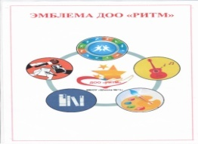
Эмблема

Наши дела: ребята из ДОО «РИТМ» рисуем плакаты к праздникам, оформляем стенды, проводим интересные беседы, классные часы, посещаем различные мероприятия, участвуем в акциях.

